Сайдулин Владислав Вячеславович

педагог-психолог

Мащенко Мария Григорьевна

педагог-психолог

**Современные представления об аддиктивном поведении**

Методическая разработка родительского собрания по профилактике зависимого поведения среди старших подростков

**Целевая группа:** родители обучающихся 6 - 11 классов

**Цель:** актуализация компетентности родителей в вопросах аддиктивного поведения.

**Задачи:**

- обозначить понятие аддикции для родителей;

- сформулировать рекомендации по детско-родительскому стилю общения в семье.

**Форма проведения:** родительское собрание

**Продолжительность:** 40 минут

**Ход проведения.**

1. **Вводная часть.**

Уважаемые родители, хочется посвятить вас в тему, которая важна непосредственно для каждого из нас, так как не только подростки, но и мы с вами можем открыть для себя понимание того, что называется «зависимым поведением». Для начала его стоит обозначить, чтобы было ясно, с каким явлением сталкиваемся мы с вами, и с чем, а это наша основная задача, не стоит допустить, чтобы столкнулись дети-подростки. Поощрение, наказание и личный пример – три кита воспитания. И если мы с вами сможем обозначить то, что беспокоит нас самих, то сможем и показать пример того, как справится с тем, с чем следует справится подростку. Зависимость, тем более в подростковом возрасте, может начаться с «пробы». После раскрытия понятия мы об этом с вами и поговорим.

1. **Основная часть.**

Начать стоит с современного определение аддиктивного поведения. Это рецидивирующее, компульсивное, ясно и рационально не мотивированное, не поддающееся контролю побуждение к совершению определенных действий или поступков, конечной целью которых является получение субъективного физического и психологического удовольствия, источником которого могут выступать как ПАВ, так и различные виды деятельности, опредмечивающие аддикцию.

**Официально признанные виды аддиктивного поведения**

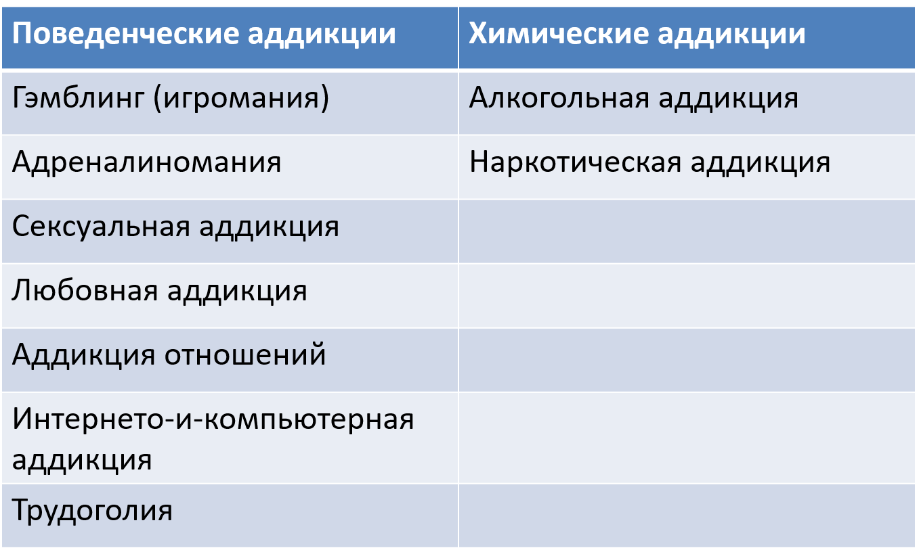

**Три основных шага к преодолению первых проб:**

1. Потребность (желание, эмоцию) ребенка необходимым образом следует выразить. Иначе высок риск замещения, либо подавления потребностей аддиктивным поведением. Как следствие, следует говорить с ребенком без осуждения, устанавливая доверительный контакт не для «разоблачения» в неприемлемом поведении, а для поддержки в реализации возникающих потребностей.
2. Получая от ребенка вопрос на определенную тему, ваша задача помнить, ребенок хочет узнать не только о ваших знаниях и вашем личном опыте, но и вашем отношении к происходящему в вашей жизни. Поэтому необходимо быть как искренним, так и целостным в восприятии собственной истории. Принимая себя и относясь к себе с должной заботой, которая не приемлет аддиктивное поведение, вы показываете надежный пример и авторитет собственной жизненной позиции. Нельзя этим пренебрегать.
3. Создавайте с ребенком навык определения личных границ, что приемлемо для вас и для него, а что нет. Создавая сферу доверия и вместе с тем внутреннее ощущение свободы выбора в вещах, которые продвигают ребенка в его развитии, вы проявляете к нему свою заботу и любовь, что в конечном итоге и станет для него той «головой на плечах», через которую он сможет определять, что на самом деле является зависимым поведением, а что нет.
4. **Заключение**

Достаточно полно раскрыв тему аддитивного поведения, каждый из нас может найти для себя те «крючки», где его психика цепляется за внешние или внутренние стимулы, чтобы поддерживать зависимость, а не разрешать проблемную ситуацию, и аддитивное поведение становится своего рода «эмоциональным костылём», который не даёт дойти нам до наших целей.

**Список источников:**

1. Смирнов, А.В. Психология аддиктивного поведения [Электронный ресурс]: монография / Министерство образования и науки Российской Федерации, Федеральное государственное бюджетное образовательное учреждение высшего профессионального образования «Уральский государственный педагогический университет», А. В. Смирнов. – Екатеринбург: Уральский государственный педагогический университет, 2014 . – 380 с. – ISBN 978-5-7186-0605-8
2. Старшенбаум Г.В. Аддиктология: психология и психотерапия зависимостей / Старшенбаум Г. В. – М. : Когито-Центр, 2006. – 367 с. (Клиническая психология.) – ISBN 5-89353-157-4

**Приложение**

**Информация для ведущего.**

**Общие этапы развития зависимого поведения**

**- Воздержание** (отказ от зависимости, избегание факторов провоцирующих аддиктивное поведение)

**- Автоматические фантазии** (непроизвольные мысли и мечтания об аддиктивных факторах)

**- Фрустрации** (неприятное чувство отсутствия аддиктивного фактора)

**- Предвосхищения и планирования** (ожидание и представление того, как можно осуществить аддиктивное поведение)

**- Компульсивной реализации** (внезапный «срыв»)

**- Отчаяние и катастрофы** (сожаление о произошедшем, самообвинение)

**- Зарок** (Обещание себе больше не повторять произошедшее)

После «срыва» этапы повторяются, если не происходит лечения.

**Общие признаки аддиктивного поведения**

**1. Тяга и рецидивность** – повторяющаяся импульсивно возникающая тяга к реализации аддиктивного поведения и неспособность от него отказаться, ограничить его объем или интенсивность, повторяющаяся импульсивная потеря контроля над своим аддиктивным поведением.

**2. Повышение толерантности** – необходимость постепенного увеличения частоты, продолжительности, объема, интенсивности, экстремальности аддиктивного поведения для достижения желаемого эффекта (удовольствия) в связи с повышением толерантности – понижением чувствительности к стимуляции в прежних объемах, что связано с работой, до определенного момента, адаптивных механизмов организма.

**3. Систематическое продолжение аддиктивного**поведения, несмотря на явные и однозначно пагубные последствия для здоровья, социальной, личной жизни, социального статуса и профессиональной деятельности аддикта, бюджета, семьи, ближнего и более широкого социального окружения, возможность ареста, уголовного наказания и даже смертельного исхода. Возникновение беспокойства, тревоги, раздражительности или агрессивности при срыве возможности реализации аддиктивного поведения или при возникновении препятствий к его осуществлению.

**4. Прогредиентность развития** - постоянное желание или предпринимание безуспешных попыток снизить объем и интенсивность аддиктивного поведения или даже прекратить его реализацию, особенно после эпизодов, нанесших явный ущерб аддикту, отрицательно сказавшихся на его здоровье, реноме, социальном статусе, либо после возможности наблюдать последствия аддикции на чужом примере. Чередование стойкого и продолжительного аддиктивного поведения с периодами усиленного контроля над ним или даже полным отказом от его реализации, но с последующим неизбежным срывом на новый виток более интенсивного и более экстремального аддиктивного поведения.

**5. Наличие абстинентного синдрома** – появление соматовегетативных, неврологических, психических и когнитивных нарушений, через сравнительно короткие промежутки времени после очередного эпизода аддиктивного поведения или после его вынужденного прекращения, или невозможности реализации, с непреодолимым желанием снова реализовать его, которые купируются повторным эпизодом аддиктивного поведения. Часто характеризуется сверхактивностью физиологических функций, которые были подавлены препаратом или функций, которые стимулировались объектом зависимости.

**6. Сверхзначимость получения удовольствия от аддиктивного поведения.** Преувеличенная личностная значимость аддиктивного поведения. Аддикт уверен, что осуществление аддиктивного поведения существенно продвигает его вперед в личных достижениях, личностном развитии и развивает его способности (физические, ментальные, духовные). В связи с этим большая часть времени в период бодрствования затрачивается аддиктом на поиски возможности реализации аддиктивного поведения. Осуществляется резервирование под него времени.

**7. Отрицание других источников получения удовольствия,** кроме того, которое достигается посредством аддиктивного поведения.

**8. Пренебрежение важными делами ради реализации аддиктивного поведения;**

**9. Совмещение аддиктивного поведения** или его осуществление в ситуациях требующих максимальной собранности, сопряженных с риском для жизни или требующих принятия ответственных решений;

**10. Использование аддиктивного поведения, как копинг – стратегии** (то есть способом справится со стрессовой ситуацией)

**Определение степени тяжести**

Обычно выделяют следующий перечень значимых нарушений:

1. Наличие личностных нарушений;

2. Наличие нарушений социальной адаптации;

3. Нарушения отношений с окружающими;

4. Нарушения профессиональной деятельности;

5. Продолжение аддиктивного поведения, не смотря на пагубные последствия;

6. Реализация аддиктивного поведения в ситуациях требующих максимальной собранности, сопряженных с риском для жизни.

* Если отмечается один или два нарушения, но при сохранении социальной адаптации и профессиональной (учебной, в случае с подростками) деятельности, говорят о легкой форме аддикции.
* Если отмечается три нарушения, наряду с нарушениями социальной адаптации и профессиональной деятельности, говорят о средней степени зависимости.

1. Если насчитывается более трех нарушений, наряду с нарушениями социальной адаптации и профессиональной деятельности, говорят о тяжелой степени зависимости